**广东碧桂园职业学院“两学一做”学习教育**

**简 报**

**(第49期) 2019年7月1日**

**党建引领促推乡村振兴 结对共建发力精准扶贫**

今年是中国共产党建党98周年，是贯彻党的十九大精神的重要之年，是决胜全面建成小康社会的关键一年。广东碧桂园职业学院党委和各党支部陆续开展形式多样、主题鲜明的“不忘初心，牢记使命”庆祝建党98周年系列活动，引导广大党员干部铸牢思想防线，增强党性宗旨意识，在新时代征程中，勇于担当作为，展现共产党员新形象，为建党98周年和建国70周年献礼！

2019年7月1日下午，碧桂园职业学院党委书记许从进率领学院师生党员代表前往“结对共建”单位——英德市黎溪镇恒昌村，与黎溪镇恒昌村党总支共同开展丰富多彩的庆祝建党98周年系列活动，隆重庆祝党的生日，深入学习贯彻习近平新时代中国特色社会主义思想和党的十九大精神，大力宣传党的光辉历程和丰功伟绩，继承和发扬党的优良传统和作风，激励全体党员坚定理想信念。

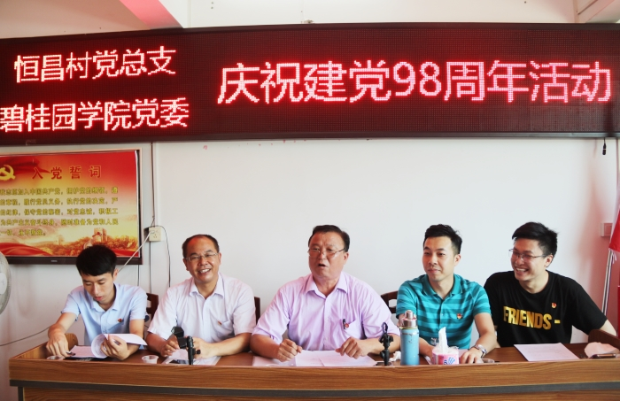

罗洪灿书记高度认同结对共建

  “**结对共建**”**为精准扶贫、美丽乡村提供组织保障**

恒昌村党总支书记罗洪灿在2018年工作和2019年工作推进汇报中，明确指出党建工作是全村经济建设和民生事业发展核心，关系着全体村民的切身利益。2018年，恒昌村党总支和学院党委正式“结对共建”，在扶贫工作中融入党建元素，以党建+扶贫模式促精准脱贫、乡村振兴。

罗洪灿书记表示，在碧桂园集团和学院的鼎力支持下，松岗围村吴光亮故居进行了大规模的修缮工作，完成了周边村容村貌环境整治；下坝村小组全面推进、完成了整村改造项目。2018年，松岗围村和下坝村都通过了英德市“美丽乡村”的验收。

罗洪灿书记感谢学院党委对恒昌村村委工作一如既往的支持。他说到，恒昌村党总支和学院党委“结对共建”活动，“进一步提高了我村基层党建工作规范化程度，增加了恒昌村党总支和职业学院党委组织的凝聚力和影响力”，为实现“精准扶贫、精准脱贫”，新农村建设、乡村振兴，又好又快发展提供支撑和有力的组织保障。

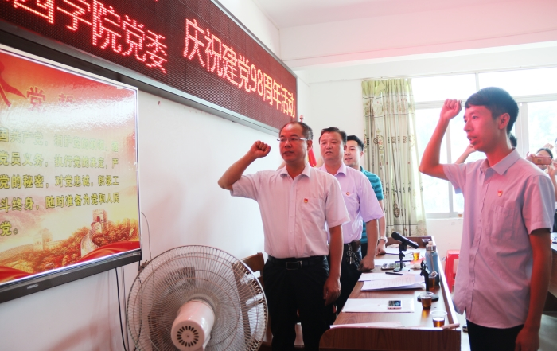

重温入党誓词

**新党员入党宣誓、老党员重温入党誓词，坚定党员理想信念**

“我志愿加入中国共产党，拥护党的纲领，遵守党的章程，履行党员义务，执行党的决定，严守党的纪律，保守党的秘密，对党忠诚，积极工作，为共产主义奋斗终身，随时准备为党和人民牺牲一切，永不叛党。”

学院和恒昌村与会全体党员在领誓人的带领下，面对党旗、高举右拳、庄严宣誓，重温入党誓词，用铿锵有力的声音表达着对党的忠诚以及为共产主义事业奋斗终身的决心。

入党宣誓仪式，对新党员是一次庄严的、生动的党性教育大会，为新党员指明了奋斗方向，坚定了他们为共产主义奋斗终身的决心。老党员重温自己入党时的庄重承诺和坚定决心，激励大家牢记党的宗旨，不忘初心、牢记使命，始终保持共产党员的先进性和纯洁性，为共产主义奋斗终生。

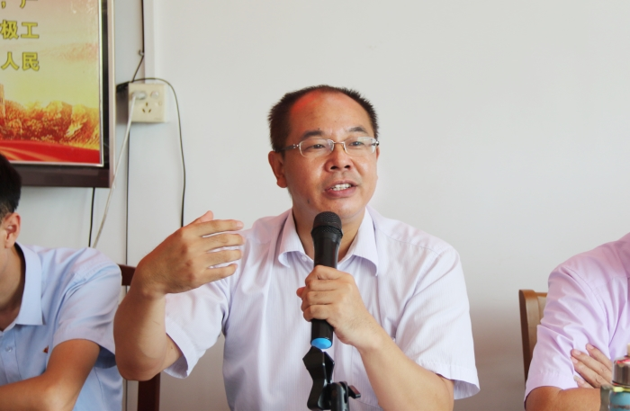

许从进书记专题党课

**许从进书记讲党课：抓住粤港澳大湾区建设契机，融入大湾区发展**

许从进书记讲授了《粤港澳大湾区发展规划纲要》（以下简称《纲要》）专题党课，畅谈《纲要》学习体会，进一步凝聚思想共识，加深党员党性修养。

许从进书记从发展基础、机遇挑战、重大意义阐释《纲要》的规划背景，从发展目标、战略定位、空间布局、发展思路等方面讲述《纲要》内容。结合中美贸易摩擦等鲜活的事件谈“做好自己应对外部风险”。围绕《纲要》对清远的发展影响，清远城市的比较优势等方面论述粤港澳大湾区将推进清远高质量发展。并结合碧桂园集团的产业转型升级发展和学院增开机器人技术系，用实实在在的事实告诉在场的党员粤港澳大湾区不仅为粤港澳三地发展创造了历史机遇，也将为清远发展注入新动能。

这次专题讲座加深了党员们对粤港澳大湾区建设的了解和认识，凝聚起融入粤港澳大湾区建设的思想共识。与会党员纷纷表示，一定要提高政治站位，深刻认识粤港澳大湾区建设的重大意义，抓住历史大机遇，履职尽责，迎接湾区时代的到来。

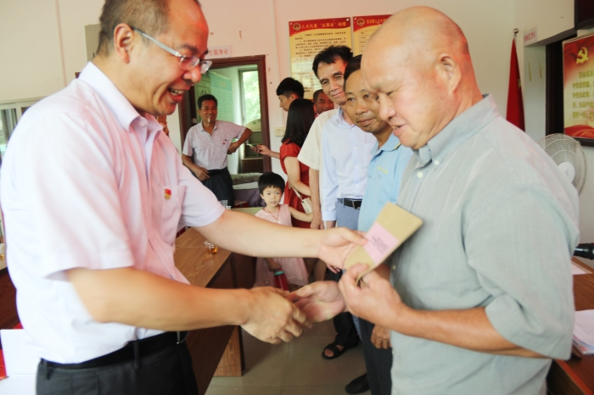

慰问老党员

**真情关怀、温暖初心**

为了使困难党员和群众有更多的获得感和幸福感，6月28日，在广东省“扶贫济困日”前夕，学院党委、工会、团委组织号召全体党员、团员和全校师生积极参与“决战脱贫攻坚，助力乡村振兴”主题爱心捐赠活动。活动共收到善款23130.94元，款项专门用于7月1号前往恒昌村慰问老党员，帮扶生活困难的老党员和贫困户。

殷殷关爱,浓浓深情。在活动现场，学院党委为老党员送去慰问金和慰问品，向他们致以节日的问候，这不仅展示和加强了结对共建单位之间的互助合作，也进一步增强了党组织的凝聚力、号召力和向心力。

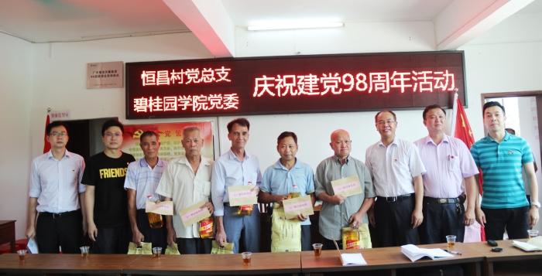

慰问活动增强党组织的凝聚力和向心力

学院党委以党建品牌为引领，与恒昌村党总支实行“点对点”对接，聚焦精准脱贫、乡村振兴，交流优秀党建经验，深入持续开展各项公益活动，在党建调研、理论宣讲、党群活动、志愿服务等方面构建双向交流机制，开展深度合作，形成资源共享、活动联办、优势互补、协调发展的党建工作局面。在纪念建党98周年之际，学院党委前往恒昌村共同开展主题党日活动，打造特色“结对共建”，实现“1+1>2”的共建效果。

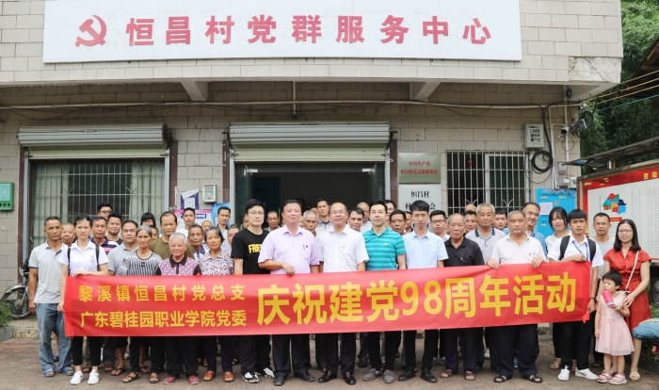

与会党员表示受益匪浅